VII Региональная научно-практическая конференция учащихся
Природно-культурное и духовное наследие Пензенской области»

Муниципальное бюджетное общеобразовательное учреждение
средняя общеобразовательная школа села Старый Чирчим
Камешкирского района Пензенской области

Секция: Экологические проблемы Пензенской области

ЖИВИ, МОЕ СЕЛО
«ЖИВИ, РОДНИК!»

Сенина Анна Михайловна, класс 9
МБОУ СОШ села Старый Чирчим

Руководитель: Феклистова Марина Сергеевна, учитель ФК, ОБЖ

ЧИРЧИМ - 2020

МУНИЦИПАЛЬНОЕ БЮДЖЕТНОЕ ОБЩЕОБРАЗОВАТЕЛЬНОЕ УЧРЕЖДЕНИЕ
СРЕДНЯЯ ОБЩЕОБРАЗОВАТЕЛЬНАЯ ШКОЛА С. СТАРЫЙ ЧИРЧИМ
КАМЕШКИРСКОГО РАЙОНА ПЕНЗЕНСКОЙ ОБЛАСТИ

ПРОЕКТ
«ЖИВИ, СЕЛО»

«ЖИВИ, РОДНИК!»

Разработчики проекта:

учащиеся 9 класса
Сенина Анна
Трубин Иван
Кондратьева Светлана
Пряничников Александр
МБОУ СОШ с. Старый Чирчим
Камешкирского района
Пензенской области

Руководители проекта:
Феклистова Марина Сергеевна –
учитель физической культуры, ОБЖ;

ЧИРЧИМ – 2020

СОДЕРЖАНИЕ

- Информация о разработчиках и исполнителях проекта
- Сроки реализации проекта
- Актуальность проекта
- Постановка проблемы
- Цели и задачи проекта
- Структура проекта
- Этапы реализации проекта
- Ожидаемые результаты
- Социальный опрос граждан
- Работа группы «Социологи»
- Обращение к жителям села
- Работа группы «Трудовики», «Экологи»
- Паспорт родника
- Работа группы «Экономисты», бюджет проекта
- Вывод
- Заключение
- Список использованных источников, ресурсы, интернет
- Приложения

.
«Если будут звенеть родники,
Будет биться и сердце России!..»

1. ИНФОРМАЦИЯ О РАЗРАБОТЧИКАХ И ИСПОЛНИТЕЛЯХ ПРОЕКТА
1.​ Название конкурса – благоустройство родников
2.​ Социальный проект «ЖИВИ, РОДНИК!»
3.​ Авторы проекта – учащиеся 9 класса муниципального бюджетного общеобразовательного учреждения средней общеобразовательной школы села Старый Чирчим Камешкрского района Пензенской области
4.​ Адрес: 442452, Пензенская область, Камешкирский район,
​ Село Старый Чирчим, улица Лесная, 2 А
Телефон – 8(84145) 2-5474
​ e-mail: marinafeklistova2050@rambler.ru
5.​ Руководитель проекта – Феклистова Марина Сергеевна, учитель
6.​ География проекта – проект выполняется на территории села Старый Чирчим, Камешкирского района Пензенской области
7.Обоснование актуальности проекта – Родник находится в неудовлетворительном состоянии, поэтому учащиеся решили помочь в благоустройстве родника
8.​ Цели и задачи проекта – сохранение родников, формирование экологической культуры жителей села через реализацию проекта «ЖИВИ РОДНИК!»
9.​ Краткая аннотация содержания проекта – исследование химического состава воды источника, расчистка и благоустройство территории вокруг родника
10.​ По времени проведения: продолжительный - 2019-2020 учебный год.

2. СРОКИ РЕАЛИЗАЦИИ ПРОЕКТА:
Предполагаемая дата начала проекта: сентябрь 2019 г.
Предполагаемая дата окончания проекта: сентябрь 2020 г.
ПРОДОЛЖИТЕЛЬНОСТЬ ПРОЕКТА:
2019-2020 учебный год
УЧАСТНИКИ ПРОЕКТА: обучающиеся школы, учителя, родители, население
Массовые формы работы
Игровые формы работы
Просвети-
тельские мероприятия
Практические мероприятия
Исследова-
тельская работа
ФОРМЫ РАБОТЫ С УЧАЩИМИСЯ
3.АКТУАЛЬНОСТЬ ПРОЕКТА
Всем известна притягательная сила родников. Из земных глубин они выносят на поверхность живительную влагу. Ни один путник не может пройти мимо, чтобы не остановиться, не припасть к хрустальной студеной воде. И нигде – ни в людных местах, ни в глухой тайге – родник не остается незамеченным, к нему всегда есть тропа – он нужен не только людям, но и зверям, птицам. Эта притягательная сила родников имеет глубокие исторические корни. Вода в них всегда была чище воды рек, озер и любых других поверхностных источников. Поэтому люди издавна стремились пользоваться родниками, селились вокруг них, сохраняли и обустраивали источники. Родником, или ключом обозначается небольшой водный поток, бьющий непосредственно из земных недр. Это самый чистый источник питьевой воды. Родники, как выходы грунтовых и подземных вод на поверхность, являются уникальными естественными водоёмами. Они имеют большое значение в питании и других поверхностных водоёмов, поддержании их водного баланса.
Наши родники представляют собой уникальные природные объекты. Они являются центральным компонентом окружающих ландшафтов, повышают их эстетические свойства. Родники являются стратегическими объектами природы. При возникновении чрезвычайной ситуации они могут выступать как единственные источники питьевой воды для населения. Поэтому сохранение этого богатства живой природы – важное дело. И мы немало сможем сделать для этого.
В нашем селе и в её окрестностях есть родники с чистейшей водой. Их экологическое состояние является показателем отношения населения к окружающей нас природе. К сожалению, не везде и не всегда население бережно относится к источникам. Например, с 2013 года воспитанниками ЛТО «Мечта» при МБОУ СОШ с. Старый Чирчим каждый год проводится благоустройство родника.
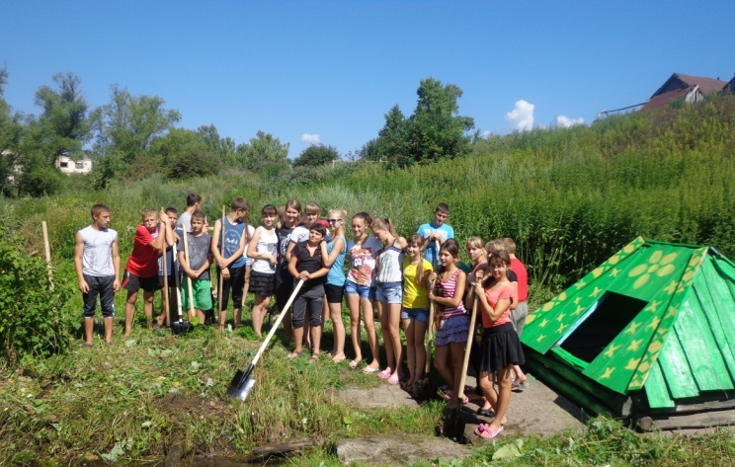
Воспитанники ЛТО «МЕЧТА» при МБОУ СОШ с. Старый Чирчим
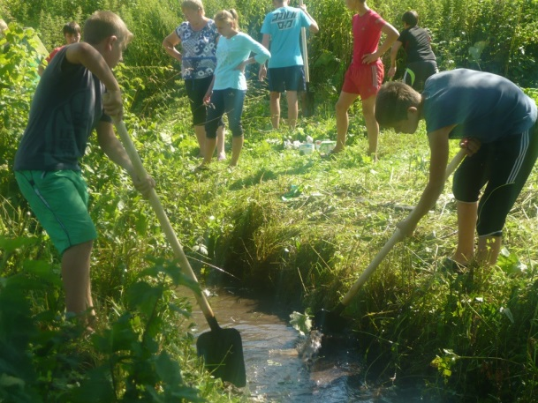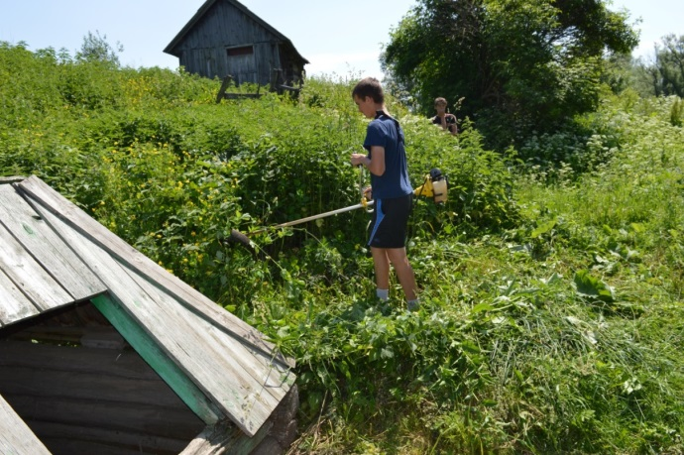

В 2008 году была построена скамейка, недалеко от родника посажены кусты калины, смородины, было отведено места для купания на праздник Крещение. К сожалению, через некоторое время скамейку сломали, вокруг родника стали кидать мусор, вскоре и воды там стало мало.
Село Старый Чирчим раньше славилось своими родниками. В настоящее время их у нас в селе три: «Попов родник», «Крашенинников родник» и «Струйка». Запущенные родники постепенно исчезают. Если так продолжится и дальше, и оставшиеся родники могут исчезнуть. Наша задача сохранить родники чистыми и благоустроенными. В этих целях был разработан данный проект, который направлен на сохранение и благоустройство территории родников, находящих в нашем селе.
Тема данного проекта является актуальной не только для учащихся школы, но и для жителей села. Изучение родников, их обследование, паспортизация, практические работы по охране – необходимое условие регулирования накопившихся экологических проблем нашего общества.
На нашей земле жизнь бурлит там, где журчит вода, оповещая все живое, что готова и дальше поддерживать природный баланс. Мы с уверенностью и гордостью можем сказать, что ключи подземной воды есть на родной Старочирчимской земле. Но родник уже в плохом состоянии, поэтому наша основная задача дать вторую жизнь роднику.

4 ПОСТАНОВКА ПРОБЛЕМЫ

Учащиеся Старочирчимской школы знакомство с проектной деятельностью начали несколько лет назад. Были разработаны проекты: «Мое село – моя забота», «Живи, село», «Лето – время проектов». При разработке этих проектов встречи с представителями местной власти дали нам возможность глубже вникать в проблемы села, и самим принимать ответственные решения. Проекты, которые реализуются в классах и школе - это стартовая площадка для работы по социальному проектированию. Учащиеся школы провели собрание, где рассматривали вопросы о планировании деятельности работы по патриотическому и экологическому направлению на 2020 год. В результате были выделены следующие проблемы:
1.ЭКОЛОГИЧЕСКОЕ СОСТОЯНИЕ СЕЛА
2.БЛАГОУСТРОЙСТВО РОДНИКА
Проблема благоустройства родника в селе самая актуальная на данный момент. Жители села часто ходят за водой на родник, особенно на праздник Крещение. Но он в настоящий момент находится в неудовлетворительном состоянии. Эту проблему можно решить сообща: ученики, родители, администрация сельского поселения.
Начав работу над этим проектом, нам представилась возможность ближе познакомиться с этим даром природы. Мы очень любим свое село и хотим, чтобы родник, который есть у нас, радовал своей водой всех желающих утолить жажду еще много, много лет. Объектом исследования послужил родник, расположенный в центре села старый Чирчим Камешкирского района, который используется населением. Учащиеся провели опрос жителей по анкете. Результаты анкетирования показали востребованность реализации данного проекта. Возраст опрошенных – от 18 до 70 лет.

5.ЦЕЛИ И ЗАДАЧИ ПРОЕКТА
1. Воспитание патриотизма и гуманного отношения к родной природе;
- 2. Воспитание активной гражданской позиции, готовности служить Отечеству;
- 3. Формирование социализации, мотивации к активному участию в общественной жизни.
- 4. Формирование экологической культуры детей и подростков, а также взрослых жителей поселения, активизация природоохранной деятельности в селе.
- 5. Благоустройство родника, формирование экологической культуры жителей села через реализацию проекта «Живи, Родник...»
ЗАДАЧИ, РЕШАЕМЫЕ В ХОДЕ РЕАЛИЗАЦИИ ПРОЕКТА:
1.​ Узнать историю родника нашего села и выяснить, почему вода в источнике, пользуется популярностью.
2.​ Провести практическую работу по исследованию родниковой воды нашего села. Составить паспорт родника
3.​ Разработать систему мер для защиты и сохранения родника. Провести акции по благоустройству.
4.​ Составить план работы по благоустройству и реконструкции родника.​
5. Привлечь внимание к данной проблеме жителей села и получить помощь в ее решении.

6. СТРУКТУРА ПРОЕКТА
Проект охватывает многие разделы науки, поэтому мы решили создать несколько экспертных групп: «Историки», «Социологи», «Экологи», «Экономисты» и «Трудовики», «Информатики»
1. Подготовительно - исследовательский этап. (Сентябрь – март)
- Знакомство с учебной литературой, изучение теоретических сведений о родниках, овладение навыками и умениями обследования территории, где расположен родник. Изучение научной литературы.
- Сбор информации о количестве и местонахождении родников на территории села Старый Чирчим. Встреча со старожилами.
- Выяснение важности и практической значимости своей работы.
- Сбор информации о возникновении родника, о его значении для жителей села.
- Составление картосхемы села с указанием месторасположения родников.
2. Практический этап. (Апрель – июль)
- Оценка состояния родников, подробное описание.
-Подготовка документов по сохранению и использованию родников. Разработка эскизов благоустройства родников с перечнем необходимых материалов.
- Представление эскизов в Администрацию Новошаткинского сельсовета.
- Поиск спонсоров.
- Составление паспорта одного родника.
- Проведение мероприятий по благоустройству. Его начало приурочить к 22 апреля – празднованию Всемирного Дня Земли. Очистка от мусора территории родников, её благоустройство; посадка деревьев, кустарников, цветов вблизи родника; установка информационных щитов, скамеек, урн для сбора мусора; проведение анализа воды в родниках и т.д.
3. Пропагандистский этап (август-сентябрь)
- Оформление полученных материалов в результате исследований. Создание альбома с фотографиями родников.
- Знакомство всех учащихся школы с проделанной работой.
- Обсуждение подготовленной документации со специалистами Камешкирского района по природопользованию и экологических проектов.
- Выступление с отчётом о проведении проекта перед жителями села, депутами местного самоуправления на родительском собрании.
- Подача материала в газету «Новь».
ГРАФИК ПРОЕКТА

№ | Мероприятия | сроки
1 | Разработка проекта. Изучение научной литературы. | сентябрь 2019
2 | Сбор информации «История родника и его значение для жителей села». | октябрь-декабрь
3 | Создание карты-схемы | январь
4 | Изготовление макета родников (чертежно-архитектурное оформление) | февраль
5 | Письмо главе Администрации Камешкирского района С.Н. Хазову с просьбой об оказании помощи в благоустройстве родников. Поиск спонсоров. | март
6 | Исследование экологического состояния родников | апрель
7 | Реализация проекта в жизнь. Очистка и благоустройство прилегающих территорий родников | май-июль
8 | Оценка полученных результатов | август
9 | Создание компьютерной презентации, фотоальбома о родниках. | сентябрь
1 | Отчёт о проделанной работе в СМИ. | сентябрь
1 | Создание инициативной группы в школе по поддержанию чистоты родников | сентябрь 2020

7. ЭТАПЫ РЕАЛИЗАЦИИ ПРОЕКТА
Изучив нормативно – правовую базу и документы по гражданско-патриотическому воспитанию, учащиеся сделали вывод: Правительство и руководители всех уровней уделяют большое внимание воспитанию юных граждан нашей страны. Реализация нашего проекта, цели и задачи, которые мы ставим, это практический шаг по выполнению выше перечисленных документов.
Затем собирали информацию о возникновении родника, изучили географическое по​ложение, историю и значение родника, много времени проводи​ли с жителями села, которые помогли воссоздать некоторые исторические моменты. Вот что удалось выяснить:
СТАРЫЙ ЧИРЧИМ (Архангельское), русское село, бывший центр сельсовета, в 20 к юго-востоку от районного центра. Названо по речке, от эрзя-мордовского слова чирчима – «круча». Село основано в конце 17 в. служилыми людьми – князем П. Кудашевым, Т. Тяпиным, Л. Игумновым, Иваном Афанасьевичем Русиновым. Расположен родник на территории села по улице Центральная. Бьет ключ много лет, проходя через известняк и слои глины, вода фильтруется, очищается и даёт людям глоток живительной влаги, а потом впадает в ручеек Чирчимка и оттуда в реку Кадада.
В селе Старый Чирчим проживает более 600 человек. Опрос жителей села, который провели наши ученики при посещении на дому и на улицах, показал, что более 50% опрошенных пользуются водой из этого родника, хотя в домах проведено централизованное водоснабжение.
Начав работу над этим проектом, нам представилась возможность ближе познакомиться с этим даром природы. Мы очень любим свое село и хотим, чтобы родник, который есть у нас, радовал своей водой всех желающих утолить жажду еще много, много лет.
8. ОЖИДАЕМЫЕ РЕЗУЛЬТАТЫ:
1. Сохранение источника на территории села Старый Чирчим, благоустройство родника:
2.Повышение экологической культуры населения;
3. Улучшение здоровья молодого поколения
- 4. Освоение новых форм поиска, обработки и анализа информации; развитие у школьников интереса к творческой исследовательской деятельности.
- 5. Развитие креативных способностей учащихся.
- 6. Развитие коммуникативных навыков и умений работать в команде.
- 7.Развитие лидерских качеств.
- 8. Развитие информационной культуры участников проекта.
- 9.Изменение и утверждение массового сознания школьников в значимости природоохранных идей и бережного отношения к природе.
- 10.Формирование у школьников чувства гражданской ответственности за экологическую обстановку своей Малой Родины.
- 11.Приобретение навыков социального партнерства с другими организациями, развитие у обучающихся умения работы во взаимодействии с органами власти, со средствами массовой информации, с другими организациями

ТЕОРЕТИЧЕСКАЯ ЧАСТЬ РАБОТЫ
Нами были изучены соответствующая литература по данной теме, вот что узнали мы о родниках:
Вода – самое распространенное природное богатство на земном шаре. Она обладает особыми свойствами, без которых ни возникновение, ни существование организмов не было бы возможным. Большая часть воды сосредоточена в морях и океанах. На пресные воды приходится всего 2%. В последнее время возник острый дефицит пресной воды. Уже сейчас около трети Земли испытывает недостаток в чистой пресной воде. Возросший дефицит воды связан также с загрязнением водоемов. Люди издревле селились около открытых источников воды, т.к. знали, что без воды нет жизни. Со временем потребление человечеством природной воды неуклонно возрастало и они искали новые источники, и поэтому в их поле зрения попадали родники.
А что же такое родник с научной точки зрения? Как скажет любой гидролог, родник – это источник воды, самостоятельно изливающийся на поверхность. Его существование говорит нам о том, что где-то в земных глубинах есть водоупорный пласт (глина, изверженная горная порода и т. д.), подпирающий пласты водоносные, насыщенный влагой. И скапливается там чистейшая вода, находящаяся под сильным давлением. Она пробирается по трещинам в горных породах на поверхность и изливается там. На свет появляется чистая, полезная, вкусная родниковая вода.
Родники, как выходы грунтовых и подземных вод на поверхность, являются уникальными естественными водоёмами. Они имеют большое значение в питании и других поверхностных водоёмов, поддержании водного баланса и сохранении стабильности окружающей их жизни. Некоторые российские реки и водоёмы порождаются именно такими подземными источниками. Их питание осуществляется за счёт более глубоких водоносных слоёв (свыше 10–20 м), куда загрязняющие вещества с поверхности практически не проникают. По гидрохимическим особенностям воды родников можно судить о состоянии подземных вод в данном регионе. Родниковая вода берется в том самом месте, откуда она поступает из-под земли.
Вода из источника может быть пресной или минерализованной. В первом случае мы говорим о родниках и ключах, а во втором — об источнике минеральных вод.
Термин “природная родниковая вода” означает, что состав минералов в этой воде не подвергался никаким физико-химическим изменениям.
Считается, что родниковая вода обладает целебными свойствами и поэтому в народе предпочтение отдается именно родниковой воде. И это возможно ощутить, только самому побывав на источнике, и в естественных условиях происхождения родниковой воды сделать хотя бы один «глоток жизни».
Употребление родниковой воды - наилучший выход в современных условиях. От природы чистая, сбалансированная по физико-химическому составу, природная родниковая вода дарит энергию тем, кто ее пьет.
На территории Пензенской области количество родников неисчислимо, они различаются качеством и составом вод. Родниковые воды обладают лечебными свойствами, они свежи и приятны на вкус. Но родники так же, как артезианские скважины и колодцы, подвержены загрязнению. В наше время невозможно гарантировать неизменное качество родниковой воды, так как оно зависит не только от сезонных обстоятельств (ливни, паводки, грунтовые воды), но и от выбросов близлежащих промышленных предприятий.
С родниками связаны многие легенды и обычаи местного населения. Воду некоторых родников местное население считает святой, целебной, используемой при лечении различных заболеваний. На некоторых родниках сооружены часовни, которые представляют собой историческую и культурную ценность.
ИССЛЕДОВАТЕЛЬСКАЯ ЧАСТЬ
Что узнали о наших родниках в селе Старый Чирчим:
ПОПОВ РОДНИК .
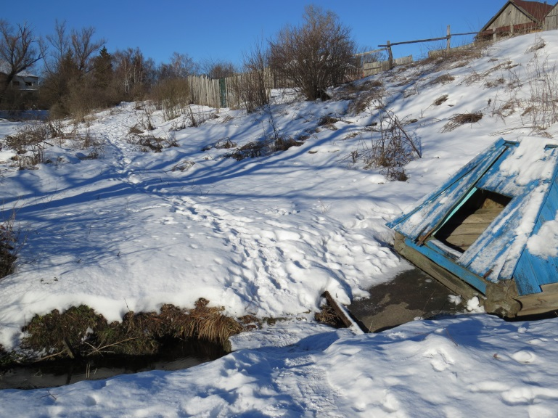
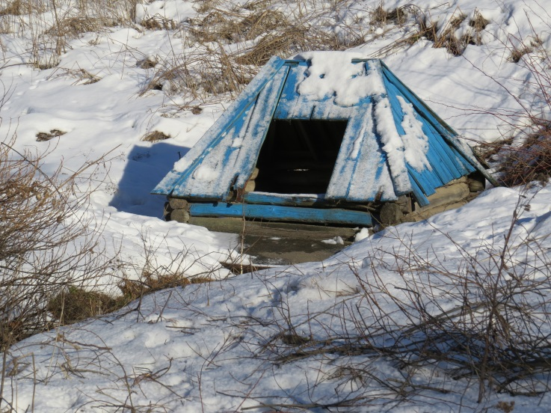
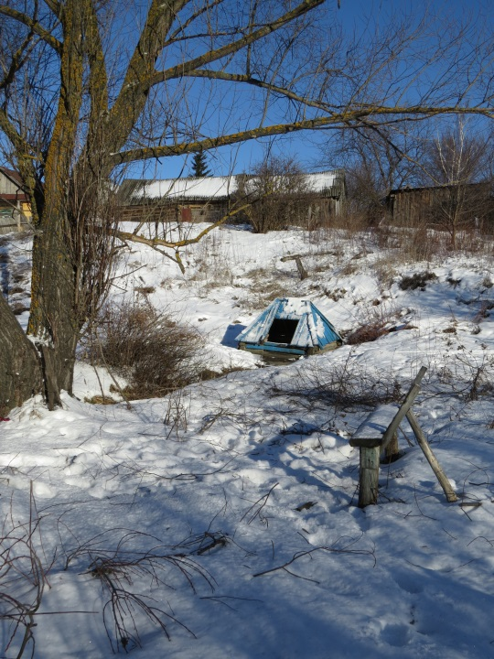
Из рассказа Варшаниной Александры Григорьевны, 1931 г.р., мы узнали вот о чём: «Самый большой источник долго поил и поит всё село чистой, свежей водой, он находится позади огорода Шерстневой Анастасии Федоровны, на ул. Центральной, 4. Раньше этот участок принадлежал священнику, там жила его семья и родник назвали Попов. В конце 90-х годов прошлого столетия были проведены работы по благоустройству родника: обложили камнями, оградили, поменяли жёлоб для воды, посадили деревья. Сейчас люди ходят к роднику за водой. Молодёжь и приезжие любят там фотографироваться.

Второй источник КРАШЕНИННИКОВ РОДНИК

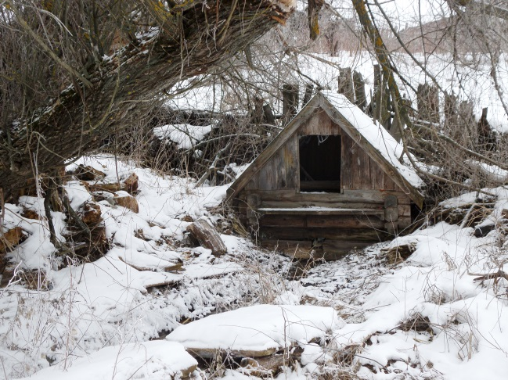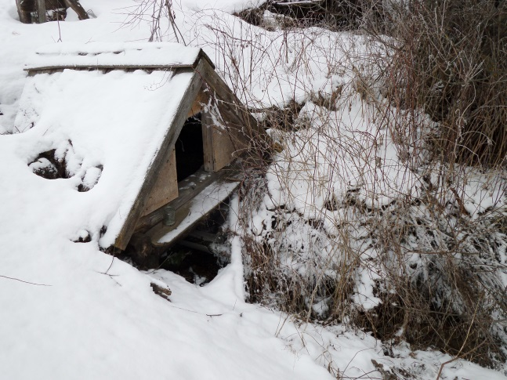

находится чуть выше этого родника на пригорке. Оттуда самотёком берут воду жители села, они же построили деревянный сруб. Тут два домика.

Третий источник «СТРУЙКА»

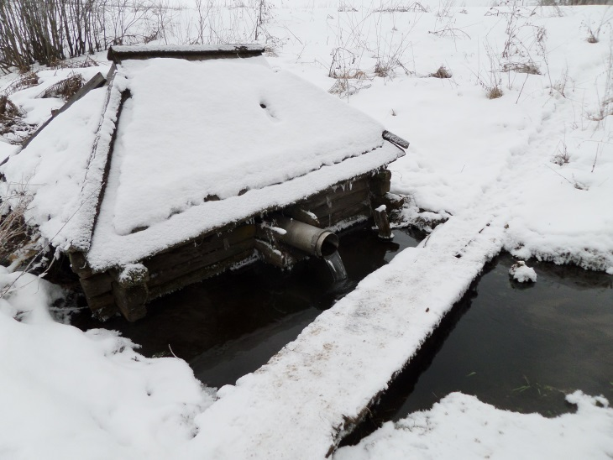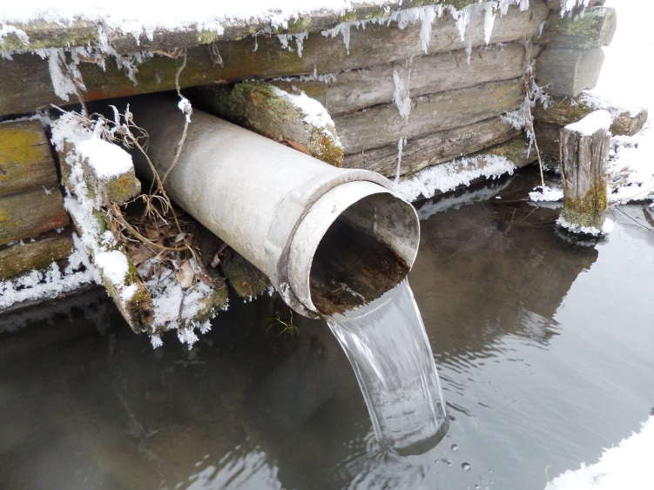

находится по улице Солнечная, называется «Струйка». За этим родником ухаживают Фролов Владимир Сергеевич, Черкасова Мария Федоровна, Авдеева Мария Николаевна и проживающие рядом жители улицы.
Хотя наши родники существуют давно, никаких описаний их нигде не нашли. Рассматривать их историю мы можем только со слов тех местных жителей, которые живут в наши дни (это люди примерно 1931-1943 годов рождения). Они нам рассказывали со слов своих родителей, родственников, а также использовали свои воспоминания. Очевидно то, что эти родники существовали ещё 18-19 веках, у них очень богатая история.
Таким образом, мы установили, что в окрестностях нашего села известны 3 основных родника. Из них 2 на грани исчезновения, чего допускать ни в коем случае нельзя. Вот с какой целью был создан наш проект.

КАРТА-СХЕМА РОДНИКОВ

1
2
5
4
6
3

Место расположения родников на карте Старого Чирчима
- Попов родник
- Крашенинников
- Струйка.
- Автодорога Р. Камешкир-Старый Чирчим
- Автодорога Старый Чирчим-Новый Чирчим
- Авдодорога Старый Чирчим-Камышенка
9 СОЦИАЛЬНЫЙ ОПРОС ГРАЖДАН
Вспоминает жительница с.Старый Чирчим – Канаева Татьяна Николаевна:
« Все свои 60 лет я прожила в этом селе, близ этого родника, родители мои тоже здесь жили. Я помогала родителям носить воду. Зимой ставили бочку на салазки и за водой. Водичка как слеза. Потом сделали водопровод, удобство заменило здоровье, чистоту, воду стали брать оттуда, но по привычке каждый день хожу за водой сюда. Вода родниковая чистая, холодная-холодная, от холода даже летом зубы сводит. Воду в роднике берем постоянно; зимой, правда, тяжело подниматься из овражка, но все равно стараемся ходить туда. За водой сюда из других мест приезжают, говорят, уж больно чиста да вкусна.»
Из рассказа жителя села Фролова Владимира Сергеевича
«С этим источником связан религиозный обряд освещения воды в Крещенские праздники. Вода, набранная в источнике, в ночь на 19 января обладает чудодейственной силой: исцеляет от болезней, придает силу, заряжает энергией. Я каждый год набираю на Крещение воду из этого родника и использую ее в течение всего года. Освященная вода из родника кристально чистая остается долгое время, не мутнеет и не дает осадка. Я сюда в жаркий день прихожу просто умыть лицо, помыть руки, брызгаю воду на себя, сразу после этого растираюсь полотенцем и чувствую себя намного лучше».
Данные респондентов:
- Варшанина Александра Григорьевна родилась в селе Старый Чирчим в 1931 году. На зиму уезжает к дочерям в г Саратов
- Черкасова Мария Федоровна родилась в селе Старый Чирчим в 1940 году, окончила школу, затем училище. Работала в колхозе «Родина» на ферме.
- Фролов Владимир Сергеевич родился в селе Старый Чирчим в 1941 году, окончил среднюю школу, работал управляющим в колхозе «Родина». Живёт в селе Старый Чирчим
- Бегутов Павел Петрович живёт в с 1970 года, работал учителем технологии в школе.
- Новичков Анатолий Степанович родился в селе в 1944 году, всю жизнь проработал на тракторе.
10. ГРУППА “СОЦИОЛОГИ”

Социологи проводили социологический опрос, анкетирование, анализировали полученный материал, распространяли листовки на территории села Старый Чирчим
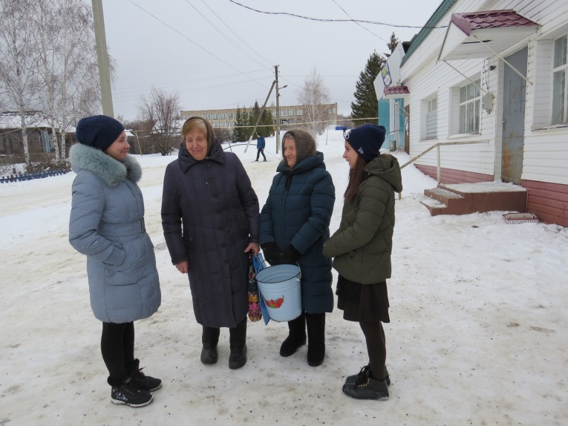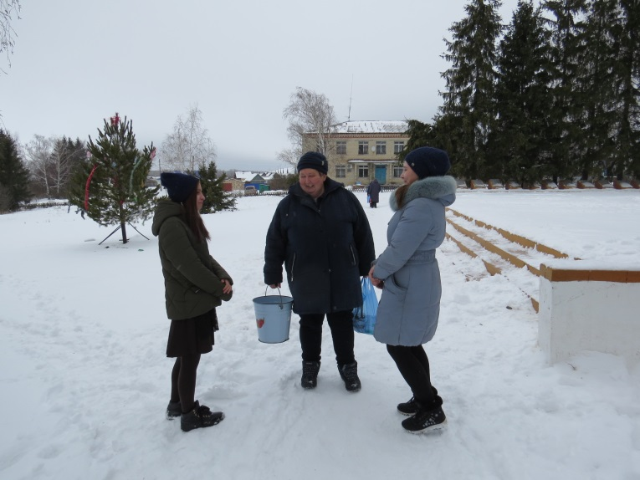
АНКЕТИРОВАНИЕ ЖИТЕЛЕЙ СЕЛА
1. Фамилия, имя, отчество, адрес (улица), возраст.- от 18 до 70 лет
2. Часто ли Вы посещаете родник?- «да» ответили 73,7%
3. Что Вы знаете о происхождении этого родника?
4. Как Вы оцениваете качество воды в роднике в разные се​зоны года?- удовлетворительное, но необходима очистка территории
5. Что Вы думаете о современном состоянии родника?-
необходимо благоустройство
6. Каким Вы его помните в прошлом?
7. Каким Вы его видите в будущем?
8. Ваши предложения по благоустройству родника.- привлечь жителей села, учащихся, администрацию к обустройству территории вокруг родника.
ОПРОС ГРАЖДАН
1.Хорошо ли вы знаете историю родника?
2. Что вы можете сделать для сохранения родников?
3. Какую воду вы любите пить? (родниковую или водопроводную)
4. Часто ли вы берете воду из родника?
Итоги:
учащиеся опросили около 47 человек, и установили, что на первый вопрос ответили «да» 47 жителей, на второй вопрос ответили, что 95% жителей готовы помочь в благоустройстве родника. На третий вопрос 75% жителей отметили, что любят пить родниковую воду. На четвертый вопрос 50 % ответили, что часто берут воду из родника.
При сравнении ответов людей старшего поколения и подро​стков оказалось, что они очень похожи, а это свидетельствует об адекватном восприятии подростками окружающего мира, ок​ружающей действительности. Большинство респондентов отме​чает, что вода в этом роднике достаточно чистая, и ее не нужно кипятить.
Чтобы привлечь внимание жителей, группа «Информатики» выпустила несколько листовок, объявления, в которых жителей села призывали помочь благоустроить родник. Они прошли по дворам и пригласили принять участие в данном проекте.
ТЕКСТ ЛИСТОВКИ:
«Мы, учащиеся школы, обращаемся к вам, старшим друзьям — взрослым, и призываем вас стать нашими единомышленниками.
Мы призываем стать участниками экологического движения всех, кому дорого состояние наших родников, всех, кто хоть раз задумался о будущем планеты.
Наша главная задача — улучшить, сохранить окружающий мир, залечить раны, нанесенные природе, встать преградой на пути тех, кто продолжает его разрушать.
Спасая нашу родную землю, мы боремся за дело первостепенной важности. И пусть никто не думает, что такая задача не по плечу детям»
11. Обращение учащихся МБОУ СОШ с. Старый Чирчим
к жителям села и руководству сельской администрации
Мы, учащиеся МБОУ СОШ с. Старый Чирчим исследовали состояние воды нашего родника. Исследования показали, что вода в роднике самая чистая. Грязная вода — источник не только многих заболеваний человека, но и фактор разрушения среды жизни. Убедительно просим принять меры по экологической защите и благоустройству нашего родника.
Обращение жителей села Старый Чирчим к руководству Администрации (Приложение 1)
12. ГРУППА «ТРУДОВИКИ»
Группа учащихся – трудовиков начали свою работу по благоустройству территории вокруг родника в сентябре. Они расчистили родник и окультурили территорию вокруг родника.
10 января «Трудовики» провели повторную акцию по очистке родника «Благоустройство родника в зимнее время года»

ГРУППА “ЭКОЛОГИ”
Экологи проводили исследование химического состава воды, обрабатывали результаты исследований и составили паспорт родника. Для длительного наблюдения за водой родника были взяты такие характеристики воды, как:

Определение температуры
Температуру измерили термометром, она равна 5 градусам
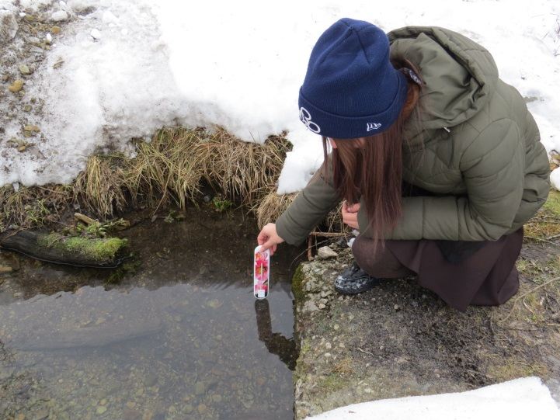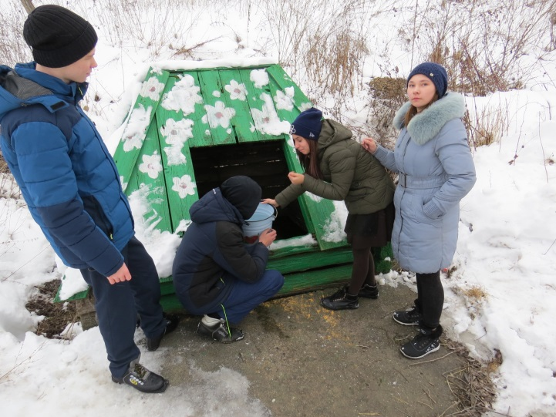

Определение цветности
Цветность определяли путем сравнения с водопроводной водой. Два стакана из бесцветного стекла заполнили водой: один – водопроводной, другой - исследуемой. Цвет воды рассматривали, сравнивая стаканы на фоне листа белой бумаги. По данным исследования родниковая вода бесцветная.
Определение мутности.
Пробирку заполнили водой на 10-12 см. Рассматривая пробирку сверху на темном фоне при достаточном освещении, определили мутность воды по таблице «Определение мутности воды». Результат – родниковая вода прозрачная.
Для сравнения провели опыт с водопроводной водой. Налили в чашку немного водопроводной воды, закрыли ее марлей и поставили в теплое место. Через несколько дней вода в чашке испарилась, а на стенках остался коричневатый налет. Это говорит о том, что в воде из – под крана присутствует ржавчина.
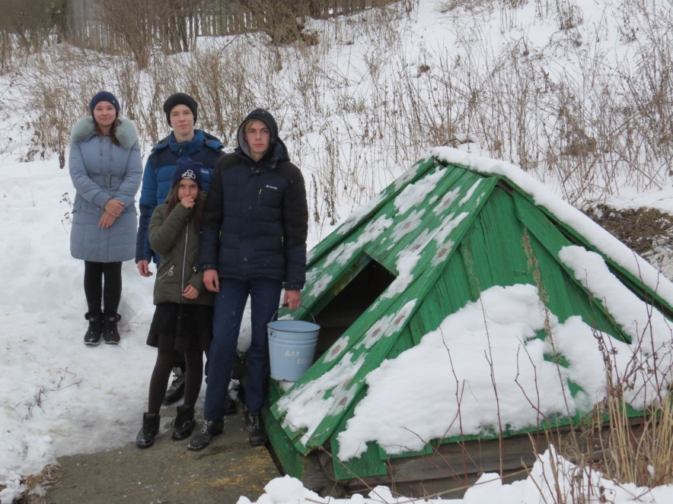
Определение прозрачности.
Для определения прозрачности использовали стеклянный цилиндр, под который положили хорошо освещенный шрифт. Цилиндр заполнили водой до такой высоты, чтобы буквы, рассматриваемые сверху, стали плохо различимы. Измерили линейкой и записали высоту водного столба в сантиметрах. На расстоянии 30 см, текст еще можно прочитать.
Определение осадка
Определение осадка произвели после суточного отстаивания воды. По результатам исследования осадок не образовался.
При проведении исследовательских работ для анализа воды из родника, мы пользовались следующими таблицами:
Определение мутности воды
Слабо опалесцирующая | Слабо мутная | Очень мутная
Опалесцирующая | Мутная | прозрачная
Шкала оценки интенсивности запаха
Интенсивность запаха | Описание запаха | Оценка (баллы)
Очень слабая | Запах обнаруживается только опытным наблюдателем | 5
Слабая | Запах обнаруживается если обратить на него внимание | 0
Заметная | Запах, который вы сразу замечаете | 0
Отчетливая | Запах привлекает внимание и заставляет отказаться от питья | 4
Очень сильная | Запах настолько сильный, что делает воду непригодной для питья | 0
Шкала интенсивности вкуса.
Интенсивность вкуса | Описание вкуса | Оценка в баллах
Нет | Вкус не ощущается | 0
Очень слабый | Вкус обнаруживается только опытным наблюдателем, а вы его не чувствуете | 5
Слабый | Вкус обнаруживается, если обратить на него внимание | 0
Заметный | Вкус, который вы сразу замечаете и он вызывает неодобрительный отзыв о воде | 0
Отчетливый | Вкус привлекает внимание | 0
По результатам работы историков и экологов был составлен паспорт родника
13. ПАСПОРТ ПОПОВА РОДНИКА
Адрес:
- окрестности села Старый Чирчим Камешкирского района Пензенской области
Местоположение:
- родник расположен за огородом дома № 4 по улице Центральной на расстоянии 40 метров от берега ручья Чирчимка, высота над уровнем воды в ручье 0,5 м.
Характеристика местности:
- родник находится на склоне небольшой горки на берегу ручья Чирчимка.
Растительность вблизи родника:
- травянистые растения: крапива, чертополох, осот, осока, одуванчик лекарственный, мята; деревья: береза ,черёмуха, яблони
Животный мир вблизи родника:
- черви: червь дождевой; земноводные: лягушка; насекомые: комар-пискун, водомерка, гусеница, бабочка, стрекоза; птицы: скворцы, воробьи, животные: бобры, куницы,
Дата исследования: декабрь 2019 года.
Характеристика почвы:
- почва представляет глину, песчаник.
Размеры родника: 100x100 см, средняя глубина 25 см.
Выход родника:
- источник просачивается из почвы в нижней части песчаной породы и стекает в ручей Чирчимка.
Характер истечения:
- из стенок нижней части песчаной породы. Температура воды в сентябре +6.
Свойства воды из родника:
- органолептические показатели - родниковая вода не имеет запаха, родниковая вода имеет благоприятные органолептические показатели.
Влияние на окружающую местность: увлажнение, есть размывы.
Хозяйственное использование источника: используется.
Участие источника в питании реки:
- питает ручей Чирчимка.
Заключение: вода пригодна для употребления.
Санитарное состояние родника на период обнаружения:
- удовлетворительное, очищено русло родника, благоустроена территория - посажены деревья.

14. ГРУППА “ЭКОНОМИСТЫ”, бюджет проекта
Группа экономистов составила сметы по благоустройству и реконструкции родника. Провела консультации с работниками бухгалтерии.
Разработан предварительный бюджет проекта.
№  п/п | Виды расходов | Максимальная сумма,(тыс.руб) | Для проведения какого мероприятия необходим этот расход | Источник финансирования
1. | Бумага | 250р. | Листовки | Индивидуальный предприниматель  Аблязова А.А.
2. | Доски | 5200р. | Навес | Частный предприниматель  Бажутин Д.А.
3. | Гвозди | 850р. | Лавочки,навес | Индивидуальный предприниматель  Ульянова Н.И.
4. | Деревянный сруб | 10200р. | Благоустройство  родника | Частный предприниматель  Бажутин Д.А.
5. | Столбы для скамеек | 2000р. | Скамейки | Частный предприниматель  Тюренков О.М.
6. | Навес для родника | 2000р. | Навес | Частный предприниматель  Тюренков О.М.
 | Всего | 20500

При разработке бюджета проекта мы ознакомились с рыночными ценами.
По смете благоустройства и реконструкции родника нам необходимо максимум 25 000 рублей, минимум - 20500 рублей.
Наш проект мы показали зам. Главы Администрации Новошаткинского сельского совета. Она выразила поддержку инициативе участников проекта и пообещала, что она будет взята в качестве основного, и мы можем к ней обращаться в любое время за помощью.
Администрация Новошаткинского сельского совета
Администрация Новошаткинского сельского совета поддерживает инициативу учащихся нашей школы оказать посильную помощь в работе по реализации проекта благоустройства территории вокруг родника в селе Старый Чирчим. Очистка и обустройство родника, закладка новых зеленых насаждений позволит учащимся внести свой посильный вклад в благоустройство села Старый Чирчим.
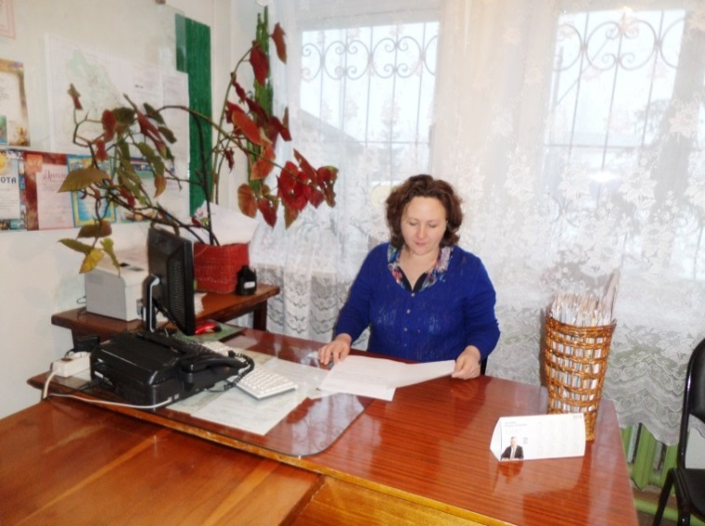
Мы заручились поддержкой Зам Главы администрации Новошаткинского Бажутиной Анной Аннатольевной

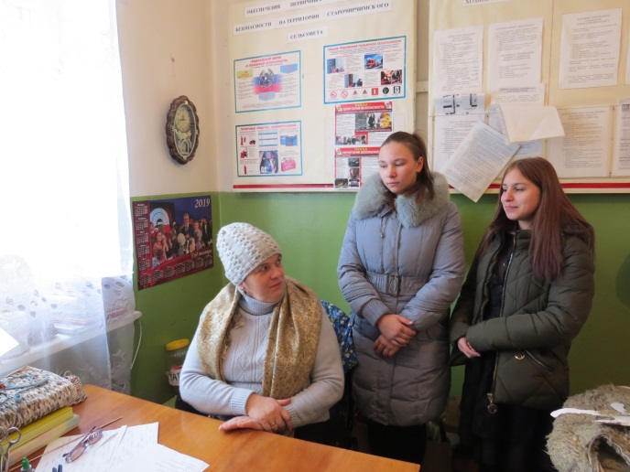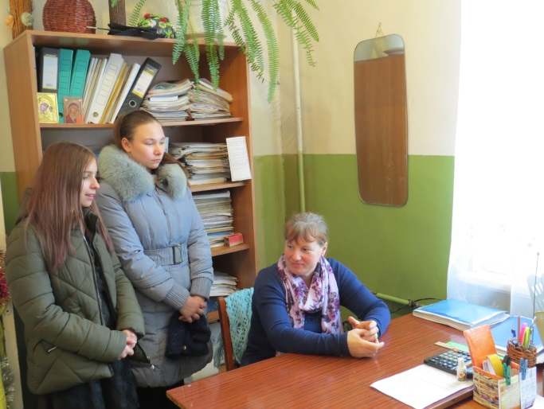
Анкетирование населения мы начали с работников Администрации
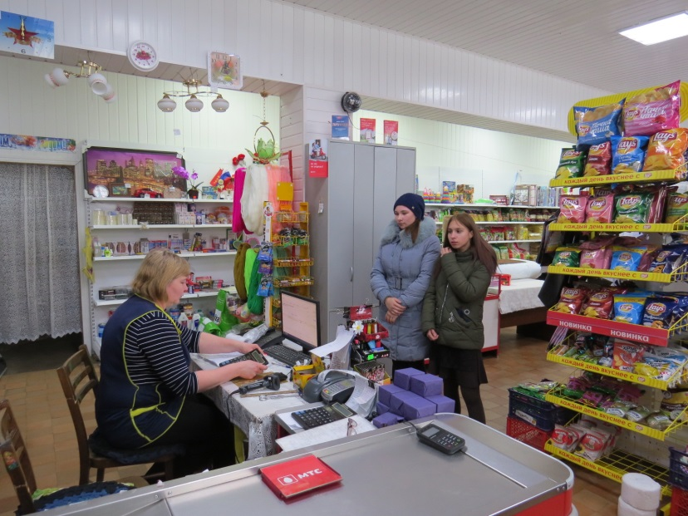
работников магазина
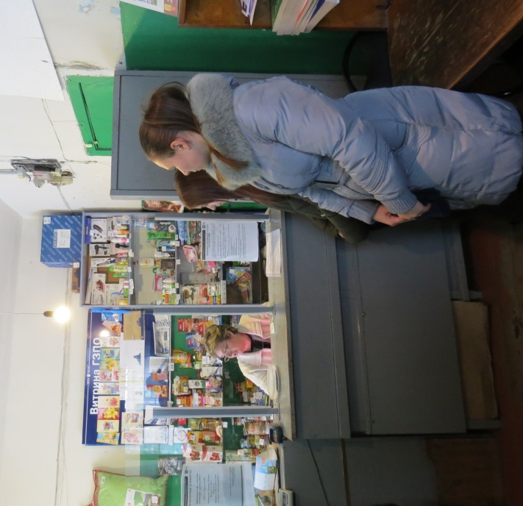
Местного почтового отделения

15.ВЫВОД.
Итак, после изучения родника, после беседы с жителями села и проведения исследований мы подводим итоги своей работы и сделаем следующие выводы:
Поставленные задачи выполнены:
1.​ Узнали историю родника нашего села и выяснили, почему вода в источнике, пользуется популярностью.
2.​ Провели практическую работу по исследованию родниковой воды нашего села. Составили паспорт родника
3.​ Разработали систему мер для защиты и сохранения родника. Провели акции по благоустройству.
4.​ Составили план работы по благоустройству и реконструкции родника
5.​ Привлекли внимание к данной проблеме жителей села

ПЛАНЫ НА БУДУЩЕЕ
- Продолжить работу по обустройству родника.
- Сделать сруб и навес над родником.
- выровнять площадку вокруг родника и засыпать песком;
- обустроить дорожку к роднику;
- сделать скамеечки около родника;
- посадить молодые деревья на склоне оврага;
- оказывать посильную помощь строителям при строительстве сооружений;
- следить за чистотой территории около родника.

16.ЗАКЛЮЧЕНИЕ
Родник – это не только источник воды, это прекрасное наследие, изумительный подарок для всех поколений. Это средство воспитания патриотизма, чувства прекрасного, бережного отношения к природе.
Жители села Старый Чирчим имеют все основания гордиться уникальным уголком природы. Важным условием сохранения этого уголка станет безусловное соблюдение мер охраны. Аккуратность в обращении с природой требуется от каждого, кто общается с нею.
Все мы - дети Природы. И с малых лет человек должен познавать ее и непременно учиться любить, оберегать, разумно пользоваться, быть действительно созидающей, а не губительной частью природы.
Звенящей струйкой от родника скатывается ручеек и бежит по оврагу, петляя у проезжей дороги. Зимой и летом, весной и осенью- круглый год, не переставая пускай льет из-под земли живительный природный ключ.
Живи, родник,
Пои нас век от века,
Одаривай водою ледяною,
Одаривай здоровьем человека!
Живи, родник!
Как встарь звени, играя,
По камушкам стекая в ручеек,
В Крещенье счастье освящая!
Глотни от бодрости,
От силы, Русь святая!
Живи, родник!
Живи, вода живая!

17. СПИСОК ИСПОЛЬЗОВАННЫХ ИСТОЧНИКОВ И ЛИТЕРАТУРЫ
1. Водный кодекс Российской Федерации, от 03.06.2006 №74-ФЗ (ред. 06.12.2011)
2. Федеральный закон № 7-ФЗ "Об охране окружающей среды", от 10.01.2002 (ред.21.11.2011)
3. Федеральный закон № 52-ФЗ "О санитарно-эпидемиологическом благополучии населения", от 30.03.1999 (ред. 19.07.2011)
4. РД 52.24.643-2002 «Метод комплексной оценки степени загрязненности поверхностных вод по гидрохимическим показателям» от 1.01.2004 г.
5. СанПиН 2.1.4.1175-02 «Гигиенические требования к качеству воды нецентрализованного водоснабжения. Санитарная охрана источников» (утв. Главным государственным санитарным врачом РФ 12.11.2002).
6. СанПиН 2.1.5.980-00 "Гигиенические требования к охране поверхностных вод" (утв. Главным государственным санитарным врачом РФ 22.06.2000, с изменениями от 04.02.2011)).
7. Щепетова В.А., Толстова Т.В. «Анализ экологического состояния Пензенского водохранилища», Пенза, 2010 г.
РЕСУРСЫ ИЗ ИНТЕРНЕТА
  - Приказ от 11.02.2002 Москва N 393 «О Концепции модернизации российского образования на период до 2010 года» http://www.edu.ru – Российское образование. Федеральный образовательный портал: нормативные документы.
  - Федеральные государственные стандарты второго поколения (ФГОС-2) http://www.edu.ru – Российское образование. Федеральный образовательный портал: нормативные документы.
  - Инициатива Президента РФ «Наша новая школа» http://www.edu.ru – Российское образование. Федеральный образовательный портал: нормативные документы.
  - Серия «Стандарты второго поколения». Данилюк А.Я. Кондаков А.М. Тишков В.А. «Концепция духовно нравственного развития и воспитания личности гражданина России» http://www.edu.ru – Российское образование. Федеральный образовательный портал: нормативные документы.
  - Глобальные проблемы человечества http://globalproblems.narod.ru
  - М.Пришвин "Кладовая солнца" lib.rin.ru
  - Фонд «Охрана природного наследия» 2009 http://www.nhpfund.ru

18. ПРИЛОЖЕНИЯ

ПРИЛОЖЕНИЕ

Зам. Главы Администрации
Новошаткинского сельсовета
Бажутиной А.А.
жителей села Старый Чирчим

Уважаемая Анна Анатольевна!
Экологическая проблема на сегодняшний день является самой глобальной. Вмешательство человечества в природные процессы вызвало загрязнение почвы, воды, атмосферы. Уже в настоящее время недостаток воды испытывают многие территории нашей страны. Эту проблему можно решить только совместными усилиями. К Вам обращаются жители села Старый Чирчим с просьбой поддержать нашу инициативу по благоустройству родника, находящегося на территории нашего поселения. Нехватка воды – это постоянная проблема, особенно в летнее время. И бывают моменты, когда негде брать питьевой воды. А ведь есть источники – родники, но они запущены. В связи с этим мы просим Вашего содействия в совместном с частными и индивидуальными предпринимателями благоустройстве родника.

Контактный телефон: 89875217355, Феклистова Марина Сергеевна.

Дата: 10.01.202 0 г

С уважением: жители села Старый Чирчим

ПОПОВ РОДНИК
(ФОТО)

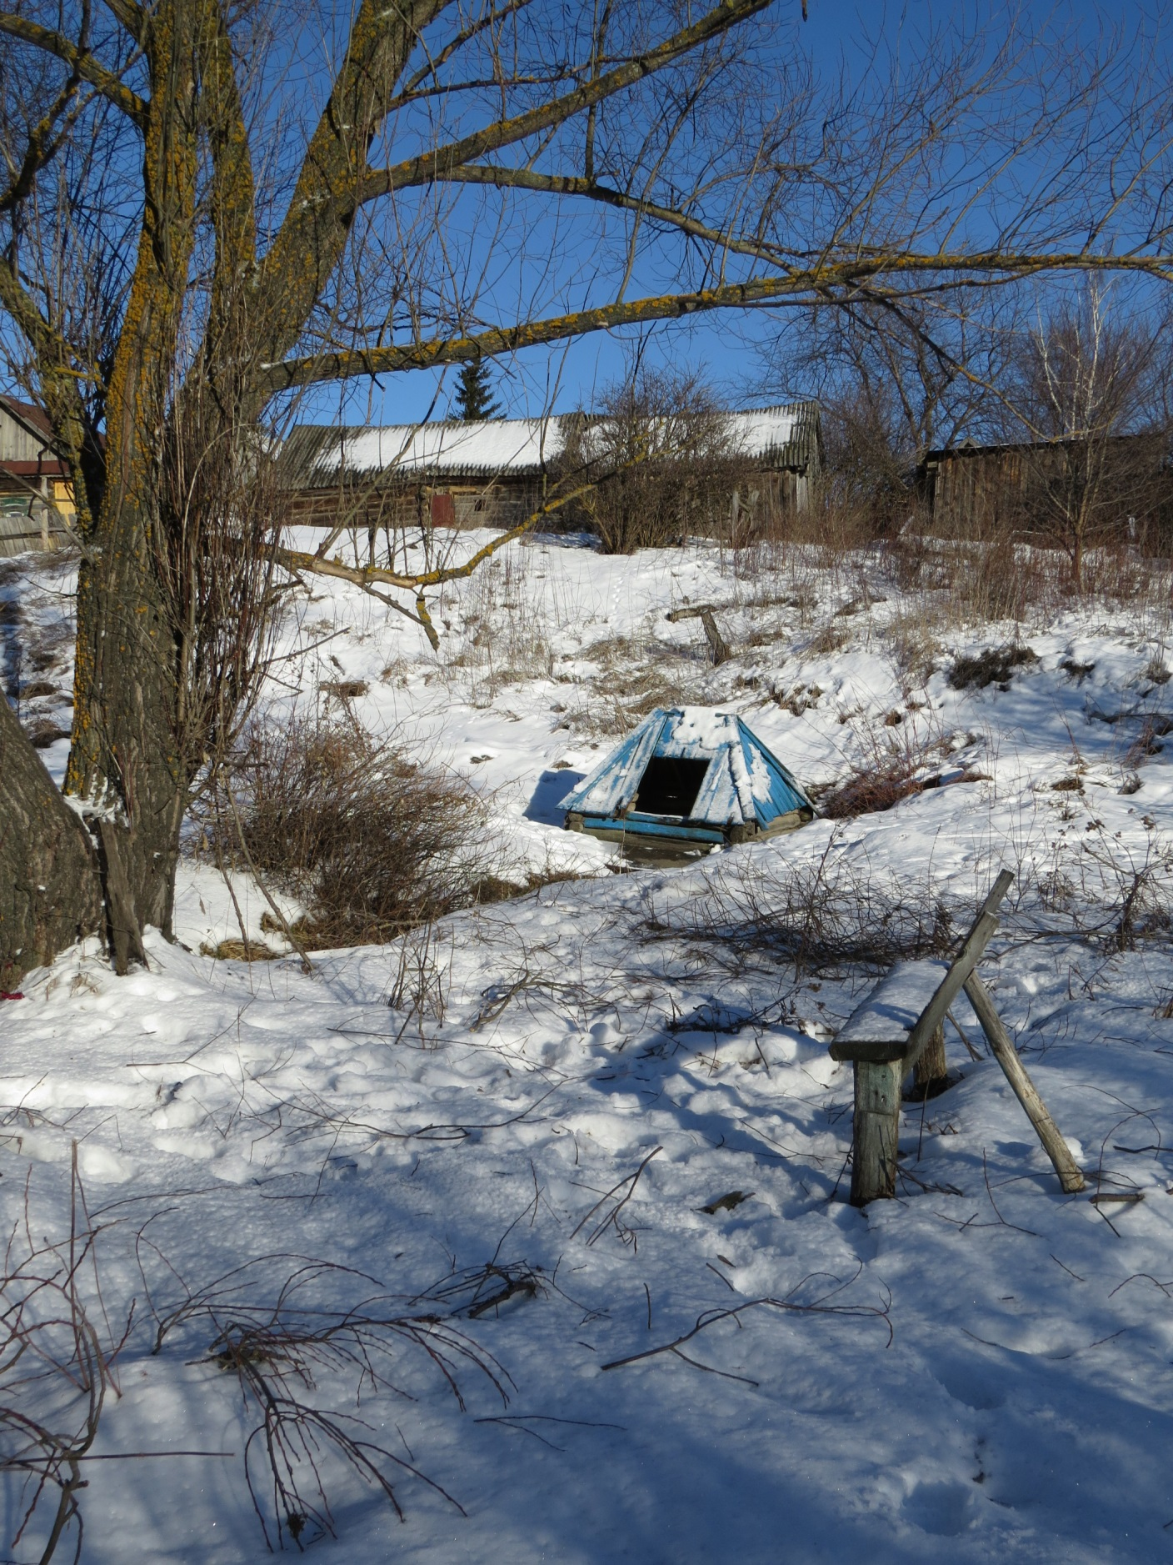
КРАШЕНИННИКОВ РОДНИК (ФОТО)
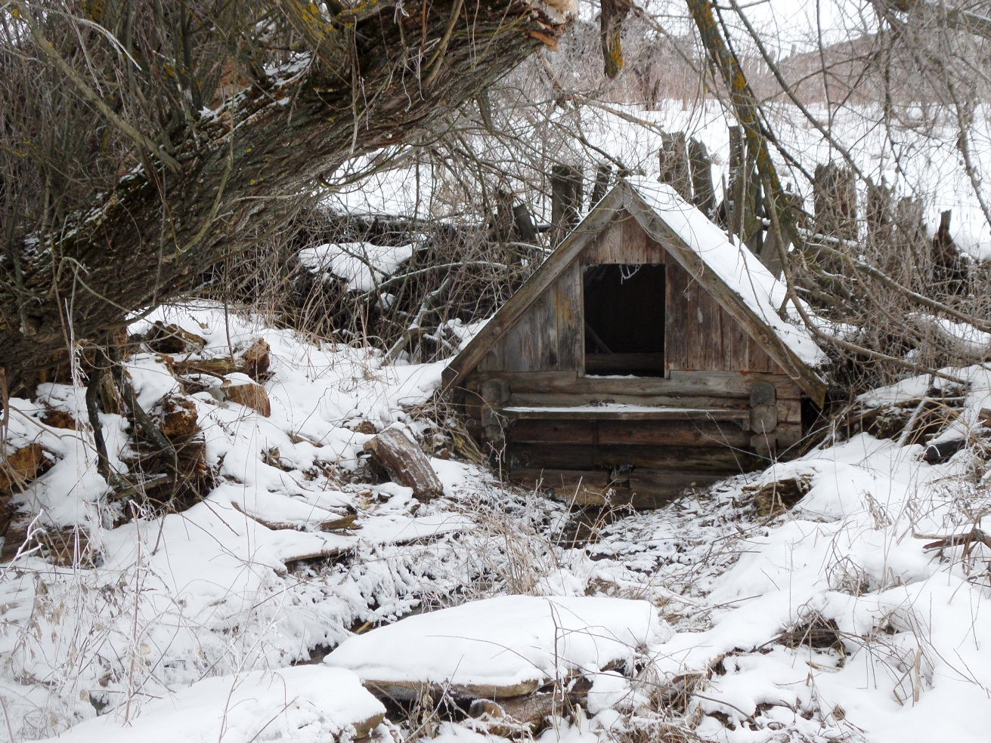
РОДНИК «СТРУЙКА» (ФОТО)
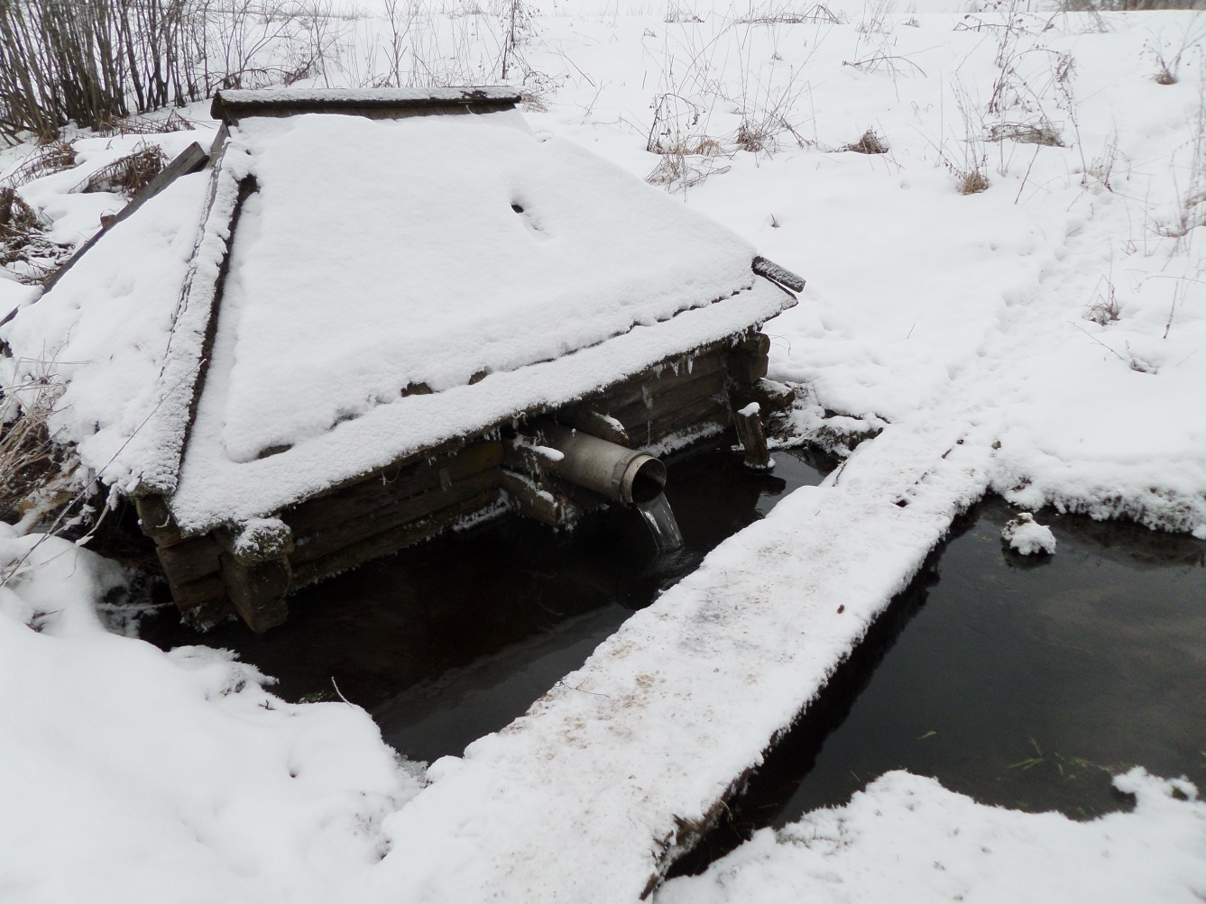
КАРТА-СХЕМА
СЕЛА СТАРЫЙ ЧИРЧИМ

